天 赦 日 懺 悔 祈 福 疏 文
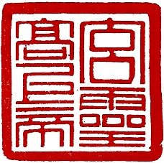
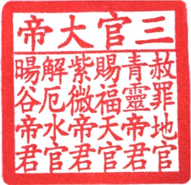
伏 以
玉皇上帝壽無疆 瑞氣祥光照四方
赦罪宥過免災殃 神恩廣被降吉祥
今 寓 南贍部洲 中華民國台灣省
吉宅居住 沐恩蟻民 本 命 年 月 日 時 生
叩為 悔過洗心 開恩赦罪之事 恭 就 玉皇大帝法相 尊前 虔誠祈求
聖威顯赫 萬民敬仰
昊天金闕 三元三官大帝大天尊 轉呈
昊天金闕玉皇大天尊 玄靈高玉皇大天尊 列位尊神 聖慈座前
虔備香花果品 答金一份 至心上獻 虔誠焚香懺悔 往昔所造諸惡業
皆由無始貪嗔癡 從身語意之所生 一切罪障皆懺悔 行佈施 功德 件(收據如附件)
伏 願
天慈鑑納 懇求開恩赦罪赦因果 化度冤親助靈體 永保平安賜禎祥 帝光普照 爐下蟻民 解冤釋結 消災解厄 凶星退位 吉星常臨 慈悲護祐 爐下 蟻民 速消病障 離苦得樂 不受累世業障阻礙 日後身體健康 元辰光彩 明心見性 學道精進 閤家平安 吉祥如意 爐下蟻民 虔心發願 行善消業力 積德了因果 護持聖道 以酬聖恩
謹 疏 上 聞
蟻民： 叩首禮拜上申
天 運 歲 次 甲辰 年 六 月 廿四 日 具疏九拜上呈

